**Андреев Никита Романович 2004 год рождения**

**5 "В" класс**

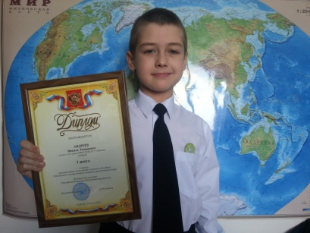

Классный руководитель: Шарафиева Маргарита Ирековна

**МУНИЦИПАЛЬНОЕ БЮДЖЕТНОЕ УЧРЕЖДЕНИЕ СРЕДНЯЯ ОБЩЕОБРАЗОВАТЕЛЬНЯ ШКОЛА №7  
г. ТУЙМАЗЫ МУНИЦИПАЛЬНОГО РАЙОНА ТУЙМАЗИНСКИЙ РАЙОН РЕСПУБЛИКИ БАШКОРТОСТАН**

Адрес: 452750 г. Туймазы, ул. Комарова 25

Телефон: (34782) 7-47-56 email: [shkola7tuimazy@mail.ru](mailto:shkola7tuimazy@mail.ru)

Моя мама Елена Владимировна 89374711150

"Да! Действительно, автор Светлана Чураева, попала в яблочко с названием. **И мы там были!** - сказала мама, читая мне и сестрёнке рассказ. Так явно и так живо она всё описало. Пока мама читала, я представлял как будто, мы сидим на диване, а все события проносятся вокруг нас по залу".

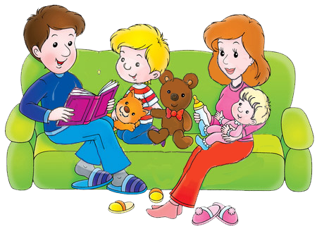

В истории борьбы с немецкими завоевателями Ледовое побоище является величайшей датой. Это небольшое северное озеро имеет важнейший статус земли русской. Он символ объединения Киевской Руси, основоположник примирения княжеских вотчин после изгнания Золотой Орды с русских земель.

В рассказе Светланы Чураевой "Я там был...", речь идёт о важнейшем историческом событии - Ледовом побоище на Чудском озере. Битва, которую помнят и сегодня благодарные потомки. И во все судьбоносные времена, тяжёлые для родной земли, если угрожает враг, на защиту Отечества во главу боевой рати встают сильные личности...Таким был и новгородский князь Александр Ярославович Невский.

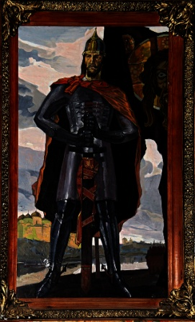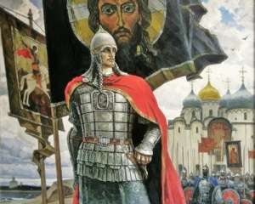

**Александр Ярославович Невский**

Он показал русскому народу, что есть в них ещё силы для защиты Родины! Он защитил новгородские земли от Золотой Орды и не дал разделить Русь между немцами, литовцами и шведами. Кто знает, чем бы закончилось противостояния недругов: немцев, медвежан, юрьевцев и датских рыцарей из Ревеля с русским народом, если бы не великий характер и его боевое искусство Александра Невского...

**"Я там был..." - это рассказ от сердца.** Чувство сопереживания обостряется до такого состояния, что невольно становишься как бы участником тех событий и руки сжимаются в кулаки, когда "Твари адовы", как назвал их русич Твердяга, проходили по русской земле, оставляя после себя выжженные деревни и убиенных мужчин, женщин и детей с крестиками в руках. Крестоносцы - это "твари адовы" и нет им пощады на земле русской!

**Великая Русь** - не просто слова! Величие Руси в природных богатствах, а главное богатство - народы, её населяющие. В окрестностях Чудского озера селились не только русские, исповедующие христианство, но и язычники со своими традициями и поверьями. Эти традиции до сих пор находят место в нашей современной жизни. Так например, моя бабушка всегда интересуется народным календарём прежде, чем работать, сажать или собирать урожай в огороде. Мы радуемся колядкам и гаданием. Моя мама рассказывала, что кидала через забор валенок, выбирала в темноте полено и гадала по нему, какой будет будущий муж. На новоселье принято дарить петушка, который отгоняет нечистую или запускать кошку первой в дом, мол она должна показать место где лучше поставить кровать и спать там сладко, или же мы все вешаем над дверью подковку на счастье. А Масленица, Иван Купала и другие праздники, любимые всем сердцем и неотъемлемые в нашей жизни.

"Во имя Господа нашего не дрогнем" - сказал командир отряда русских. Некрещеная чудь - ижоры, карелы - поклоняются отцу - Небу и матери - Земле, а если ижоры не станет, душа его будет мышью. Владимирцы и новгородцы в кольчугах и в шлемах, высоких, как головки церквей идут на бой "Во имя Господа нашего". Лихие ребята с Подола весело машут кистенями. Тяжелая это работа - биться, но усталость придёт только к тем, кто вернётся с этой битвы живым. И вдруг где пошёл по земле: это скажет дружина молодого князя Александра. Подошли свежие единицы. Тяжелая эта работа - биться и завоёвывать победу!

Во время чтения нам встретились не понятные слова, я постоянно задавал вопросы маме, а это что такое? что это значит? Маме приходилось пояснять мне значение слов, которые сейчас в современном словаре не встречаются, а среди подростков и подавно, но есть интересующие личности, так вот для них следующая **словарная работа:**

**Взнуздать** - обуздать, удержать, воздержаться.

**Нахохлиться** - пасть духом, нахмуриться, насупиться.

**Чудь** - [древнерусское](https://ru.wikipedia.org/wiki/%D0%94%D1%80%D0%B5%D0%B2%D0%BD%D0%B5%D1%80%D1%83%D1%81%D1%81%D0%BA%D0%B8%D0%B9_%D1%8F%D0%B7%D1%8B%D0%BA) название ряда [финно-угорских племён и народов](https://ru.wikipedia.org/wiki/%D0%A4%D0%B8%D0%BD%D0%BD%D0%BE-%D1%83%D0%B3%D0%BE%D1%80%D1%81%D0%BA%D0%B8%D0%B5_%D0%BD%D0%B0%D1%80%D0%BE%D0%B4%D1%8B), как правило, прибалтийско-финской группы.

**Мышкует, мышковать** - выцарапывать, выманивать, промышлять.

**Битюг** - река в [Тамбовской](https://ru.wikipedia.org/wiki/%D0%A2%D0%B0%D0%BC%D0%B1%D0%BE%D0%B2%D1%81%D0%BA%D0%B0%D1%8F_%D0%BE%D0%B1%D0%BB%D0%B0%D1%81%D1%82%D1%8C), [Липецкой](https://ru.wikipedia.org/wiki/%D0%9B%D0%B8%D0%BF%D0%B5%D1%86%D0%BA%D0%B0%D1%8F_%D0%BE%D0%B1%D0%BB%D0%B0%D1%81%D1%82%D1%8C) и [Воронежской](https://ru.wikipedia.org/wiki/%D0%92%D0%BE%D1%80%D0%BE%D0%BD%D0%B5%D0%B6%D1%81%D0%BA%D0%B0%D1%8F_%D0%BE%D0%B1%D0%BB%D0%B0%D1%81%D1%82%D1%8C) областях [России](https://ru.wikipedia.org/wiki/%D0%A0%D0%BE%D1%81%D1%81%D0%B8%D1%8F), левый приток [Дона](https://ru.wikipedia.org/wiki/%D0%94%D0%BE%D0%BD).

**Комтур** - лицо, в рыцарских орденах, владевшее комтурством, то есть областью, которая давалась в управление или пользование рыцарям.

**Праща** -  метательное [холодное оружие](https://ru.wikipedia.org/wiki/%D0%A5%D0%BE%D0%BB%D0%BE%D0%B4%D0%BD%D0%BE%D0%B5_%D0%BE%D1%80%D1%83%D0%B6%D0%B8%D0%B5), представляющее собой верёвку или ремень, один конец которого свёрнут в петлю, в которую продевается кисть пращника.

**Ижора** - [финно-угорский народ](https://ru.wikipedia.org/wiki/%D0%A4%D0%B8%D0%BD%D0%BD%D0%BE-%D1%83%D0%B3%D0%BE%D1%80%D1%81%D0%BA%D0%B8%D0%B5_%D0%BD%D0%B0%D1%80%D0%BE%D0%B4%D1%8B) население [Ижорской земли](http://dic.academic.ru/dic.nsf/ruwiki/936754).

**Карелы** - [финно-угорский народ](http://dic.academic.ru/dic.nsf/ruwiki/242316), проживают в основном в России: в [Республике Карелия](http://dic.academic.ru/dic.nsf/ruwiki/9619).

**Ливы** - малочисленный [прибалтийско-финский](https://ru.wikipedia.org/wiki/%D0%9F%D1%80%D0%B8%D0%B1%D0%B0%D0%BB%D1%82%D0%B8%D0%B9%D1%81%D0%BA%D0%BE-%D1%84%D0%B8%D0%BD%D1%81%D0%BA%D0%B8%D0%B5_%D0%BD%D0%B0%D1%80%D0%BE%D0%B4%D1%8B) [народ](https://ru.wikipedia.org/wiki/%D0%9D%D0%B0%D1%80%D0%BE%D0%B4).

**Вороний камень** - гряда глыбовых скал на [Среднем Урале](https://ru.wikipedia.org/wiki/%D0%A1%D1%80%D0%B5%D0%B4%D0%BD%D0%B8%D0%B9_%D0%A3%D1%80%D0%B0%D0%BB) в [Свердловской области](https://ru.wikipedia.org/wiki/%D0%A1%D0%B2%D0%B5%D1%80%D0%B4%D0%BB%D0%BE%D0%B2%D1%81%D0%BA%D0%B0%D1%8F_%D0%BE%D0%B1%D0%BB%D0%B0%D1%81%D1%82%D1%8C) [России](https://ru.wikipedia.org/wiki/%D0%A0%D0%BE%D1%81%D1%81%D0%B8%D1%8F).

**Кнехты, кнехт** - морской термин, парная тумба с общим основанием на палубе судна или на причале для крепления тросов.

**Личина** - часть [шлема](https://ru.wikipedia.org/wiki/%D0%A8%D0%BB%D0%B5%D0%BC) в виде металлической [маски](https://ru.wikipedia.org/wiki/%D0%9C%D0%B0%D1%81%D0%BA%D0%B0). Полностью закрывает лицо, защищая его от не очень сильных ударов, к тому же оказывает психологическое воздействие на противников.

**Булава** - от [общеславянского](https://ru.wikipedia.org/wiki/%D0%A1%D0%BB%D0%B0%D0%B2%D1%8F%D0%BD%D1%81%D0%BA%D0%B8%D0%B5_%D1%8F%D0%B7%D1%8B%D0%BA%D0%B8) *була* — шишка, желвак, ком, набалдашник —[холодное оружие](https://ru.wikipedia.org/wiki/%D0%A5%D0%BE%D0%BB%D0%BE%D0%B4%D0%BD%D0%BE%D0%B5_%D0%BE%D1%80%D1%83%D0%B6%D0%B8%D0%B5) ударно-раздробляющего действия с деревянной или металлической рукоятью (стержнем) и шаровидной головкой — ударной частью, нередко снабжённой шипами.

**Ополченцы -** Резерв вооружённых сил, который созывается на время войны, имеет вспомогательное значение.

**Латы -** [доспех](https://ru.wikipedia.org/wiki/%D0%94%D0%BE%D1%81%D0%BF%D0%B5%D1%85%D0%B8) из крупных [металлических](https://ru.wikipedia.org/wiki/%D0%9C%D0%B5%D1%82%D0%B0%D0%BB%D0%BB%D1%8B) пластин, откованных по форме тела воина.

**Битюги -** русская порода [тяжеловозных](https://ru.wikipedia.org/wiki/%D0%A2%D1%8F%D0%B6%D0%B5%D0%BB%D0%BE%D0%B2%D0%BE%D0%B7) [лошадей](https://ru.wikipedia.org/wiki/%D0%9B%D0%BE%D1%88%D0%B0%D0%B4%D1%8C), выведенная в [XVIII веке](https://ru.wikipedia.org/wiki/XVIII_%D0%B2%D0%B5%D0%BA) крестьянами [Воронежской губернии](https://ru.wikipedia.org/wiki/%D0%92%D0%BE%D1%80%D0%BE%D0%BD%D0%B5%D0%B6%D1%81%D0%BA%D0%B0%D1%8F_%D0%B3%D1%83%D0%B1%D0%B5%D1%80%D0%BD%D0%B8%D1%8F) на реке [Битюгу](https://ru.wikipedia.org/wiki/%D0%91%D0%B8%D1%82%D1%8E%D0%B3_(%D1%80%D0%B5%D0%BA%D0%B0)).

**Агония -** (от [др.-греч.](https://ru.wikipedia.org/wiki/%D0%94%D1%80%D0%B5%D0%B2%D0%BD%D0%B5%D0%B3%D1%80%D0%B5%D1%87%D0%B5%D1%81%D0%BA%D0%B8%D0%B9_%D1%8F%D0%B7%D1%8B%D0%BA" \o "Древнегреческий язык) ἀγωνία — борьба) — последняя стадия смерти, которая связана с активизацией компенсаторных механизмов, направленных на борьбу с угасанием жизненных сил организма.

**Упоение -** состояние восторга, наслаждения.

**Чело -** лоб, часть головы, от темени до бровей.

**Плюмаж -** (от [фр.](https://ru.wikipedia.org/wiki/%D0%A4%D1%80%D0%B0%D0%BD%D1%86%D1%83%D0%B7%D1%81%D0%BA%D0%B8%D0%B9_%D1%8F%D0%B7%D1%8B%D0%BA) *plumage* — «[оперение](https://ru.wikipedia.org/wiki/%D0%9E%D0%BF%D0%B5%D1%80%D0%B5%D0%BD%D0%B8%D0%B5_(%D0%B1%D0%B8%D0%BE%D0%BB%D0%BE%D0%B3%D0%B8%D1%8F))»; [фр.](https://ru.wikipedia.org/wiki/%D0%A4%D1%80%D0%B0%D0%BD%D1%86%D1%83%D0%B7%D1%81%D0%BA%D0%B8%D0%B9_%D1%8F%D0%B7%D1%8B%D0%BA) *plume* — «[перо](https://ru.wikipedia.org/wiki/%D0%9F%D0%B5%D1%80%D0%BE)») — украшение на головном уборе из перьев типа [веера](https://ru.wikipedia.org/wiki/%D0%92%D0%B5%D0%B5%D1%80).

**Панцирь** - твёрдый покров человека, животных и т. д.

**Гнедой (конь) -** масть [лошадей](https://ru.wikipedia.org/wiki/%D0%9B%D0%BE%D1%88%D0%B0%D0%B4%D1%8C) выведенная ещё со времён [Гиппократа](https://ru.wikipedia.org/wiki/%D0%93%D0%B8%D0%BF%D0%BF%D0%BE%D0%BA%D1%80%D0%B0%D1%82).

**Рогатина** (рогатыня) — славянское тяжёлое [копьё](https://ru.wikipedia.org/wiki/%D0%9A%D0%BE%D0%BF%D1%8C%D1%91) для рукопашного боя или для охоты на крупного зверя. Отличается большим широким обоюдоострым наконечником.

**Парировать -** отражать шпагой или саблей удар противника в фехтовании.

Трогательно, с любовью описывает автор дружинника Твердягу. На его шлеме оберег - иконка Богородицы с чадом. И в смертный час он не забывает прощание с маленькой дочкой и её просьбу привезти ей с боевого похода Вороний камень. И Твердяга с честью выходит победителем из этой праведной, но страшной по своей сути бойни. Этот образ настоящего Человека: волевого, сильного, отважного, почитающего традиции и веру своего народа, патриота своей Родины, самоотверженного, заставляющий подражать будущих потомков.

Человека можно сделать наспех. Да и вырасти он может без нежности кое - как. Эти слова заставляют задуматься. В словаре наспех - означает торопливо, поспешно, а разве это допустимо по отношению к ребёнку?

Детство и юность – это особый мир, самая прекрасная пора, в течение которой ребенок растет и развивается  физически, формируется его характер. Жизнь детей в это время зависит от взрослых, прежде всего от родителей. Это важнейший период жизни, во многом определяющий дальнейшую судьбу человека. В этом периоде соединяется всё: язык, традиции, вера, трезвый ум и [буря](http://www.school-essays.info/izlozhenie-burya-na-more/) страстей, первая любовь и первая ненависть, [милосердие](http://www.school-essays.info/sochineniya-na-svobodnuyu-temu-miloserdie-esse/) и детская жестокость. В этот период формируется личность, происходит огромная работа над собой. Молодому поколению, помогают найти дорогу в «завтра» наши родители, семья и общество. А как же иначе? Как ребёнку самостоятельно разобраться в этой сложной жизни, понять, что есть добро, а что зло? Как решить порой неразрешимые вопросы?

Уже сейчас я осознаю себя частью окружающего мира, начинаю задумываться о своём месте в нём, о смысле человеческой жизни. Моими добрыми учителями также являются книги, заставляющие чувствовать, переживать, думать. Совсем недавно я прочитал роман М. Ю.Лермонтова «Герой нашего времени». В памяти остались слова главного героя Печорина: «…зачем я жил? Для какой цели я родился?.. Об этом наверное думал и задавал себе вопрос дружинник Твердята из рассказа С. Чураевой "Я там был..." Автор четко выражает своё отношение к герою: "...враг смотрит на сражение через узкую прорезь шлема, а у Твердяты шлем не закрывает лица. На шлеме оберег - иконка, на поясе - деревянный ковшик, дочка Анютка подарила ему..." Твердята, точно знает для чего он расстается с дочкой, ради сохранения и защиты его маленького, но бесценного мира.

"Война, ты жизнь моя и любовь и радость!" Так мог бы крикнуть каждый из дружинников князя, но мгновения счастья они проживают как положено войнам - молча, стиснув зубы. Все народы, которые воевали на стороне русичей - это единое войско, все как один! Александр собрал их из новгородцев, ладожан, карел и ижорцев. "Не крещеная чудь", так автор называет их. Они из другого теста, такого же как русичи, но с другим привкусом: традиции язычников - это природа во главе, вся она населялась множеством духов, которых надо было умилостивить, что бы они не вредили человеку, помогали в трудовой деятельности.

И с каким высокомерием и пренебрежением приходят враги на Русь. Старый комтур Теодорих, опытный вояка больше жизни ценит меч. Для него твердость матери и отцовская дерзость согретые общим дыханием меч. Надёжность земли и стремительность пламени, скреплённые воздухом - меч. Он воин, но воин завоеватель, и он лишний на русской земле и бесславно погиб. Так же печальна учесть постигла самого юного комтура Хельмута и рыцаря Людвига Святошу. **"Кто к нам с мечом придёт от меча и погибнет!"** - эти пророческие слова князя Александра Невского оказались истинной! Этот призыв живёт в сердцах потомков веками.

Ледовое побоище закончилось и жизнь празднует победу! Дружинник князя с иконкой на шлеме бережно вынул из рук поверженного комтура обрубок меча. Рукоять щедро украшенная самоцветами ему уже не нужна. "Надо же! Восхитился большим изумрудом дружинник, красота!" будет Анюте Вороний камень, и улыбнулся, теперь уж точно наступит весна! На западе вышло из тумана солнце - высоко и белое небо наполнилось праздничной синью. Видно не зря озеро это когда - то назвали Чудским. Было 5 апреля, суббота. В полночь пришло воскресенье.

Стоит отметить, что битва на Чудском озере является по-своему уникальной. Впервые в истории пешее войско смогло одержать победу над тяжеловооруженной конницей. Безусловно, важную роль сыграли погодные условия, рельеф местности, и внезапность.

Разгром немецких рыцарей - яркая страница в истории Руси. До современного поколения дошли не только исторические сведения, рассказы писателей: "Я там был..." Светланы Чураевой, поэма Константина Симонова "Ледовое побоище" (1938). Весной 1942 года немецкий писатель - эмигрант Арнольд Цвейг в неопубликованном эссе сравнил поражение немецкой армии с Ледовым побоищем.

Сняты художественные фильмы: В 1938 году Сергеем Эйзенштейном был снят художественный фильм "Александр Невский". Фильм считается одним из самых ярких представителей исторических фильмов. Именно он во многом сформировал у современного зрителя представление о битве.

В 1992 году снят документальный фильм "В память о прошлом и во имя будущего". Фильм рассказывает о создании памятника Александру Невскому к 750 - летию со дня Ледового побоища.

Написаны музыкальные произведения вот например, сопровождение к фильму Эйзенштейна, написанное Сергеем Прокофьевым, представляет собой симфоническую сюиту, посвящённую событиям битвы.

Воздвигнуты памятники: [памятник](https://ru.wikipedia.org/wiki/%D0%9F%D0%B0%D0%BC%D1%8F%D1%82%D0%BD%D0%B8%D0%BA) [дружинам](https://ru.wikipedia.org/wiki/%D0%94%D1%80%D1%83%D0%B6%D0%B8%D0%BD%D0%B0) Александра Невского установлен в [1993 году](https://ru.wikipedia.org/wiki/1993_%D0%B3%D0%BE%D0%B4) на горе Соколиха в [Пскове](https://ru.wikipedia.org/wiki/%D0%9F%D1%81%D0%BA%D0%BE%D0%B2), удалённой почти на 100 км от реально­го места сражения.

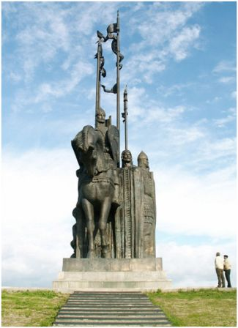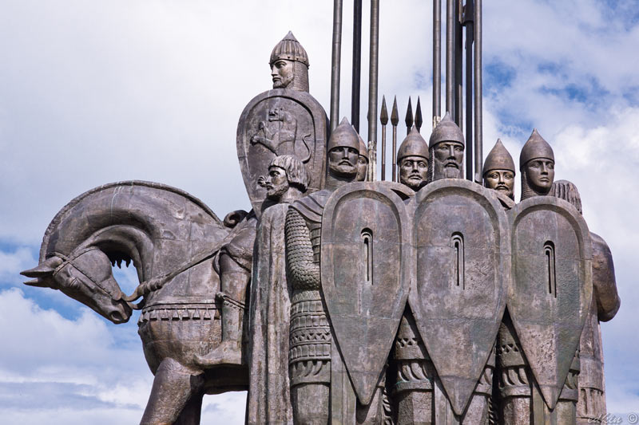

**Па­мятник дружинам Александра Невского на горе**

**Соколиха во Пскове.**

В [1992 году](https://ru.wikipedia.org/wiki/1992_%D0%B3%D0%BE%D0%B4) на территории села [Кобылье Городище](https://ru.wikipedia.org/wiki/%D0%9A%D0%BE%D0%B1%D1%8B%D0%BB%D1%8C%D0%B5_%D0%93%D0%BE%D1%80%D0%BE%D0%B4%D0%B8%D1%89%D0%B5) [Гдовского](https://ru.wikipedia.org/wiki/%D0%93%D0%B4%D0%BE%D0%B2" \o "Гдов) районав месте максимально приближенном к предполагаемому месту Ледового побоища, у церкви Архангела Михаи­ла был установлен брон­зовый памятник Александру Невскому и [дере­вянный](https://ru.wikipedia.org/wiki/%D0%94%D1%80%D0%B5%D0%B2%D0%B5%D1%81%D0%B8%D0%BD%D0%B0) [поклонный крест](https://ru.wikipedia.org/wiki/%D0%9F%D0%BE%D0%BA%D0%BB%D0%BE%D0%BD%D0%BD%D1%8B%D0%B9_%D0%BA%D1%80%D0%B5%D1%81%D1%82).

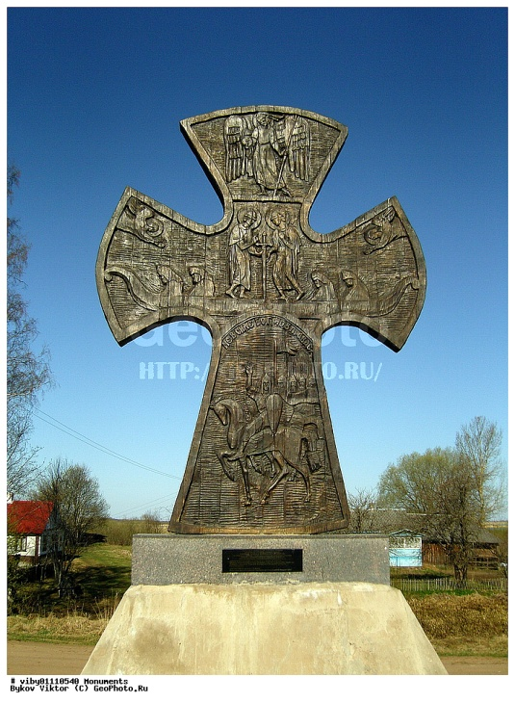

Написаны картины, которые передают всю атмосферу битвы. Вот некоторые из них:

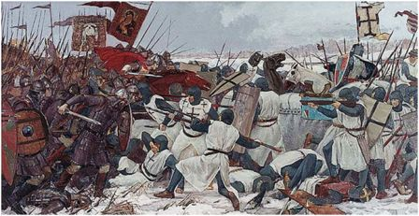

**Ледовое побоище, художник Маторин В.**

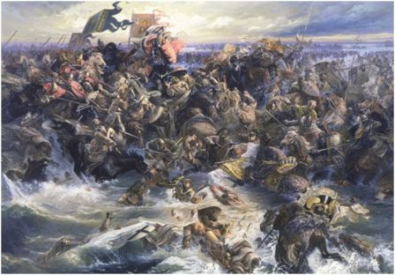

**Ледовое побоище, художник Назарук В.М., 1982**

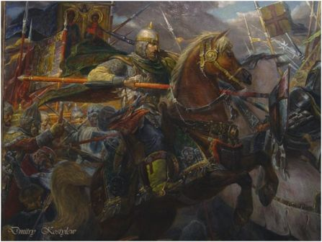

**Александр Невский. Ледовое побоище, художник Костылёв А., 2005**

Благодаря победе Александра Невского была устранена угроза захвата северо-западных русских территорий Орденом. Так же, это позволило новгородцам сохранить торговые связи с Европой.

**Это интересно:** [**Днём воинской славы России**](https://ru.wikipedia.org/wiki/%D0%94%D0%BD%D0%B8_%D0%B2%D0%BE%D0%B8%D0%BD%D1%81%D0%BA%D0%BE%D0%B9_%D1%81%D0%BB%D0%B0%D0%B2%D1%8B_%D0%A0%D0%BE%D1%81%D1%81%D0%B8%D0%B8)**—** День победы русских воинов князя Александра Невского над немецкими рыцарями на Чудском озере (Ледовое побоище) (отмечается [18 апреля](https://ru.wikipedia.org/wiki/18_%D0%B0%D0%BF%D1%80%D0%B5%D0%BB%D1%8F)).

**Эссе "Война, ты - жизнь моя, и радость, и любовь..."**

Война… Сколько горя, слез, боли, бессонных ночей, материнской скорби заключено в этом слове! За прошедшее столетие в истории нашего государства было немало войн: Первая мировая, гражданская, Великая Отечественная, Война в Афганистане, Чечне…Мне хочется написать о тех, кто защищал честь, достоинство, независимость Отчизны. Это солдаты, которые защищали свою родину, но так же нужно помнить и о рабочем героизме в тылу. Весь народ, вся страна жила нуждами фронта, молились и не сдаваясь работали дети, женщины и старики.

Война, ты - жизнь моя, и радость, и любовь..., сколько смысла в этом выражении, на ум приходят картинки сражений, убийства и геноцида, который пришлось пережить многим народам. Но это выражение подразумевает и другое значение: жизнь во время войны. Какая она была? Что чувствовали наши предки? Как смогли пережить своё горе? Как изменилась жизнь после?... Имена многих из тех, кто не вернулся, становятся достоянием истории. Они живут в сердцах и памяти народной. Потомки помнят о них, на их жизненном примере воспитывают молодежь, их именами называют города, поселки, улицы, корабли, в их честь возводят памятники. Памятники… Сколько их рассеяно по земле русской! Пожалуй, нет в нашей стране уголка,  где бы  не  чтили память героя – земляка.  
Я хочу рассказать о моей прабабушке Евдокие Ефимовне Гернер. На вид это самая обыкновенная старушка, так вы подумаете посмотрев на неё, но для меня и моей семьи это живой символ, который заставляет ценить и беречь жизнь, каждое мгновение, которое нам дано!

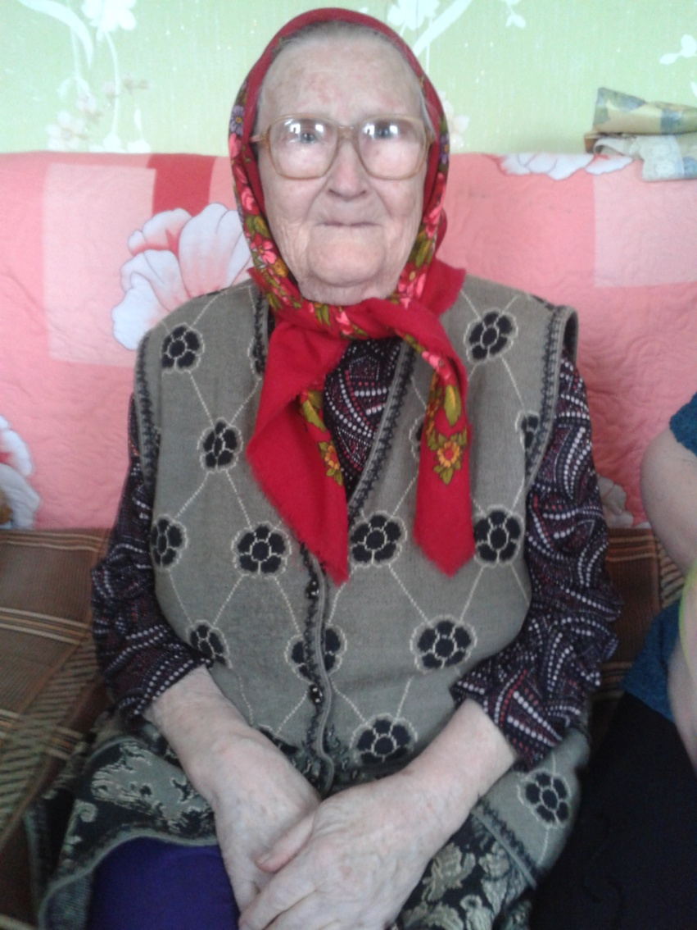

Меня зовут Евдокия Ефимовна Гернер. Я родилась в начале прошлого 20 века, в 1919 году в весенний праздник Авдотья - плющиха, весновка", 14 марта и назвали меня Евдокий. Моя семья тогда жила в Давлекановском районе. В 1937 году отца Ефима Клементьевича перевили в Кандринский район, село Алексеевка. Так в 18 лет я со своей большой семьёй оказалась в одном из красивейших мест нашего района. Село со всех сторон было окружено девственными лесами, а два больших пруда богаты рыбой. Село было многонациональным: татары, русские, украинцы, евреи, чуваши и мордва. Но жили очень дружно, одной семьёй. Колхоз был зажиточным. Колхозники добросовестно работали на полях, выращивая хлеб, на фермах было много скотины, развели большой фруктовый сад где росли: яблоки, груши, малина, смородина, земляника и даже виноград. А как весело отдыхали! Если пели песни, то слышно было в соседних селеньях. Нам молодым казалось, что жизнь будет вечной, прекрасной, что никогда не будет места горести, печали, смерти, а только любовь и жизнь.

Вскоре я познакомилась с красавцем Григорием. Мы вместе работали в одной бригаде, он был старше меня на три года. Это была любовь на всю жизнь - так нам мечталось. В 1940 году мы с Гришей поженились. Колхоз выделил участок на строительство дома и мы начали строить свой дом, представляли что он будет большой, светлый, красивый и у нас будет много детей и большой фруктовый сад!. Это были одни из счастливых дней моей юной жизни. В жизни была любовь и радость!

Но наступил суровый июнь 1941 года, началась Великая Война - долгая, тяжелая, смертельная, проклятая! И я провожала мужа на войну, а под сердцем зародилась новая жизнь.

Как было тяжело и горько становится солдаткой. От переживаний и тяжелой физической работы в колхозе, когда работали без выходных и в любое время суток я потеряла своего первенца - девочку, которую до сих пор оплакиваю. В моём сердце засело горе, тоска и печаль. Рухнул счастливый мир! Казалось, даже природа замерла в ожидании горя и смерти, но жизнь всё равно побеждает уныние, горе и смерть, ведь человек стойкое создание, он не поддаётся невзгодам. И начались в моей жизни военные трудовые будни. Я с нетерпением ждала письма с фронта. Всё село жило нуждами фронта. На полях и фермах работали не покладая рук. В зимнее время дежурили на ферме по ночам, охраняя скотину от лесных хищников. Вязали ночами носки и варежки для бойцов, мечтая что именно моя посылка дойдет до моего мужа - бойца. Мы были молоды, а молодость придавала силы и в работе, и в жизни давала место веселью. Наша семья была музыкальная. Мои младшие братья и сестра умели играть на балалайке и гармошки. Ах, какие это были посиделки! Собирались солдатки, повзрослевшие дети и пели и плакали, ожидая, когда же кончится эта проклятая война. В военные годы дети быстро взрослели и вчерашние мальчишки и девчонки в 13 - 15 лет уже считались совсем взрослыми. Мой младший брат Михаил 1926 года рождения. В 1943 году выполнил две трудовые нормы на весеннем посеве пшеницы. О его трудовом подвиге написали республиканские газеты, а мы всей семьёй гордились братом. В 1944 году его забрали на службу в армию и отправили на Дальний восток на фронт. Сейчас о моём брате Никулине Михаиле Ефимовиче, есть запись в республиканской Книге Памяти.

В нашей бригаде был очень ответственный и строгий бригадир Самбор Болеслав, сейчас он уважаемый в районе человек с большим и добрым сердцем. Для меня он родной и близкий по духу, с военных лет друг.

Ратный труд колхозников отмечен правительственными наградами медалью "За доблестный труд в Великой отечественной войне 1941 - 1945 год". Среди награждённых не мало людей преклонного возраста, подростков, инвалидов войны, которые добросовестно трудились на колхозных полях и фермах. Это медаль бесценна для меня. Она как символ стойкости, чести, достоинства, что человек рождён для счастья и жизни!

В селе во время войны было много эвакуированных из Украины, Ленинграда, Крыма, Поволжья, Москвы. Все они жили с сельчанами дружной семьёй и работали на ровне с колхозниками. Ударно трудились, своей работой тоже приближали Победу. Несколько семей остались жить и после войны. Какие тяжёлые были годы войны, сколько горя принесла она в наше село: увидев почтальона, мы боялись получить похоронку и радовались каждому письму. Я получала от мужа письма, он воевал уже в Польше. Его письма были полны надеждой и любовью. Весна 1945 года выдалась дождливой и холодной. Посевная страда затягивалась. Всё было нацелено на посевную компанию. В один из весенних дней в село за провиантом заехал, в полном составе духовой оркестр. За их выступление селяне платили продуктами. Председатель колхоза в сердцах отругал их, мол не время концертов - посевная, уезжайте, и бедные солдаты отправились из села. А в это время из райцента приехал посыльный с радостным известием - окончилась война! Председатель послал гонцов, духовой оркестр вернули обратно. Этот день для меня и сегодня дорогой. Два дня в клубе играл духовой оркестр. Люди плакали от радости, что кончилась эта проклятая война и оплакивали своих мужчин. Всё село в эти победные майские дни были родные как братья и сёстра. Люди гордились тем, что они выстояли на тяжёлом трудовом фронте, так же, как и их мужчины на войне. И каждый свидетель этого радостного события верил в счастливое будущее, потому что смерть - война была побеждена, а жизнь дана человеку на радость!

В 1945 году после победных дней от моего мужа приходили письма, полные надежды. И ещё год муж был при исполнение воинского долга на территории западной Украины. Мы верим, что война окончилась и ничего плохого не случиться, но жизнь вносит свои правила. В июне 1946 года я получила похоронку на своего мужа Майборода Григория Алексеевича. Так в 27 лет я стала вдовой. Эту боль я проношу в своей памяти всю жизнь.

"Война - ты жизнь моя и любовь и радость". Жизнь продолжалась и я ещё раз повстречала любовь. Во время войны в селе поселились крымские немцы и молодой красавец Венделин, а по русски - Володя, предложил мне выйти за него замуж. Мы прожили счастливо семьёй 62 года, родили и воспитали дочку Любашу. Наш дом всегда был полон детьми: жила и росла у нас моя племянница Евгения, я воспитала её как свою родную дочь, приезжали родственники, друзья и соседи, а сейчас я радуюсь внукам и правнукам. Мы и до сих пор живём одной дружной семьёй. Знаете, я как рождественская ёлка, всегда все собираются в хоровод вокруг меня:). Я живу длинную жизнь и радуюсь, что в жизни моих потомков не будет этих страшных событий, этого пожирающего слова "Война". Я молю Бога о том, что бы все народы жили в мире и согласии! Пусть в их жизни будет радость, любовь и счастье! Это была моя жизнь военных лет! Жизнь победила смерть, а память о тех временах будет путеводной звездой молодым поколениям.

Жизненные годы пролетают быстро, и уже президент Путин В. В., сердечно поздравил нас, ветеранов, с праздником Победы, с 70 летним Победы. Это праздник со слезами и воспоминаниями о тех суровых годах. Эта моя святая память о юности, любви, жизни!

**Мои документы:**

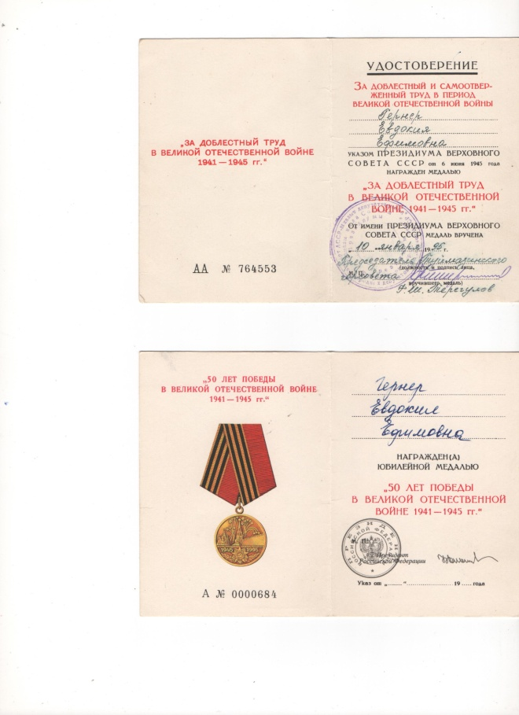

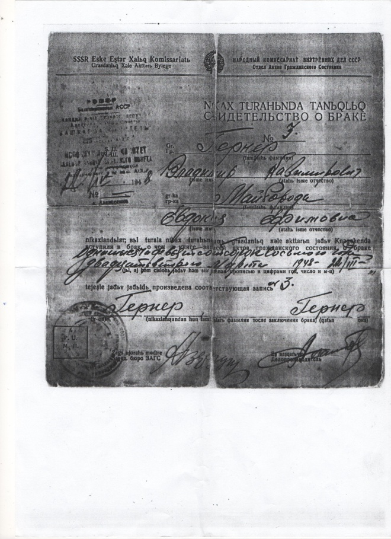

****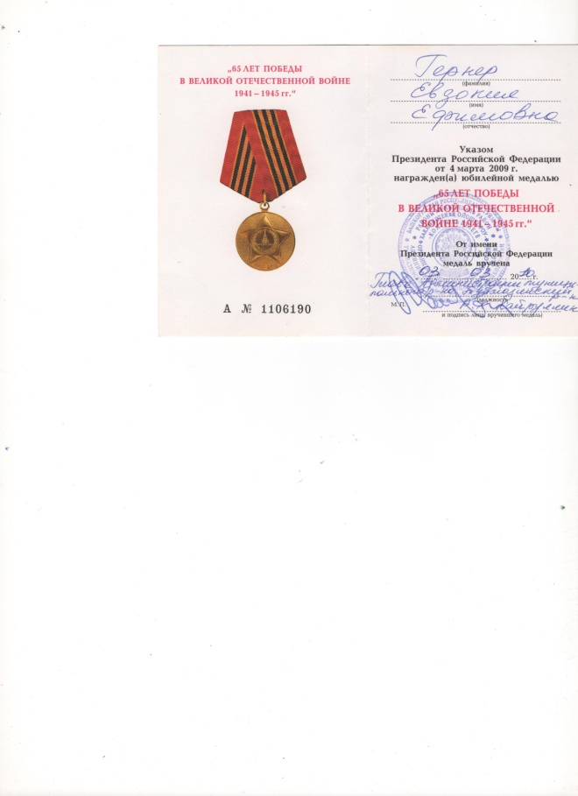

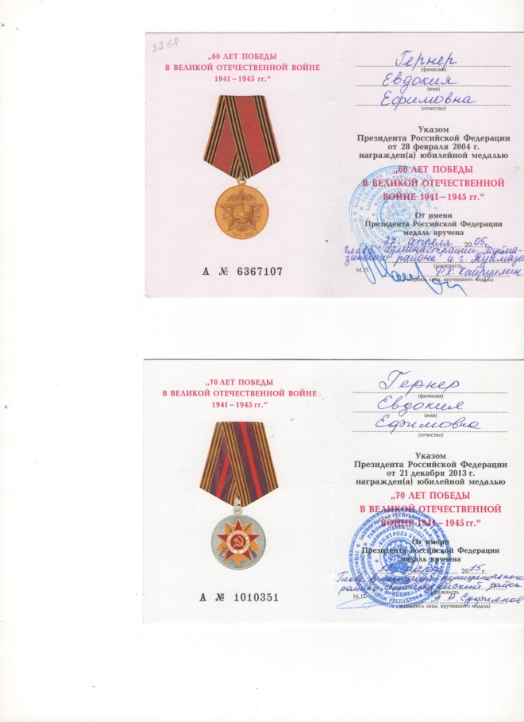

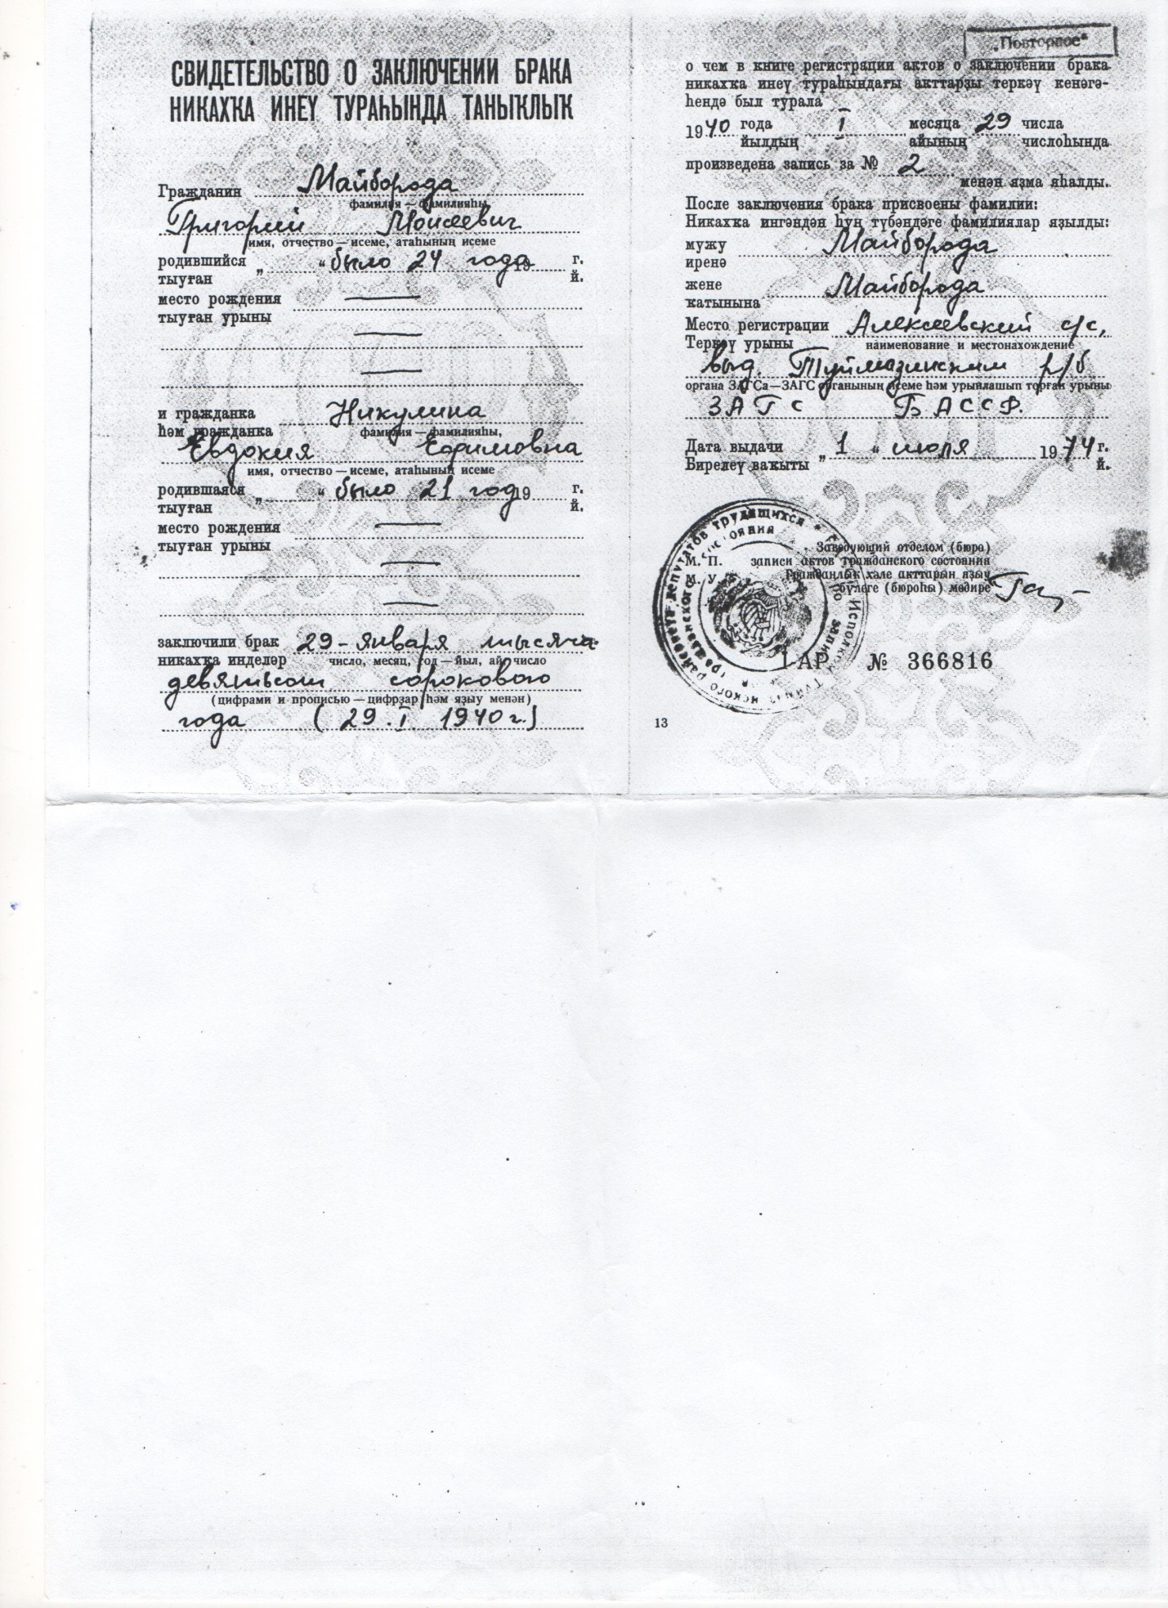

**P. S.**

Спасибо большое за участие в конкурсе! Желаем всем Вам, Вашим родным и близким здоровья, счастья, процветания, любви, удачи!

Семья Андреевых: Никита, Анастасия, Елена и Роман.